***Ландшафтный геоморфологический заказник природы***

***Дедовы горы (БОЛЬШОЙ ЛЕС)***

***В 2 км к юго-востоку от аг. Коптевка находятся так называемые Дедовы горы - высшая точка Гродненской возвышенности (247 м над уровнем моря).***

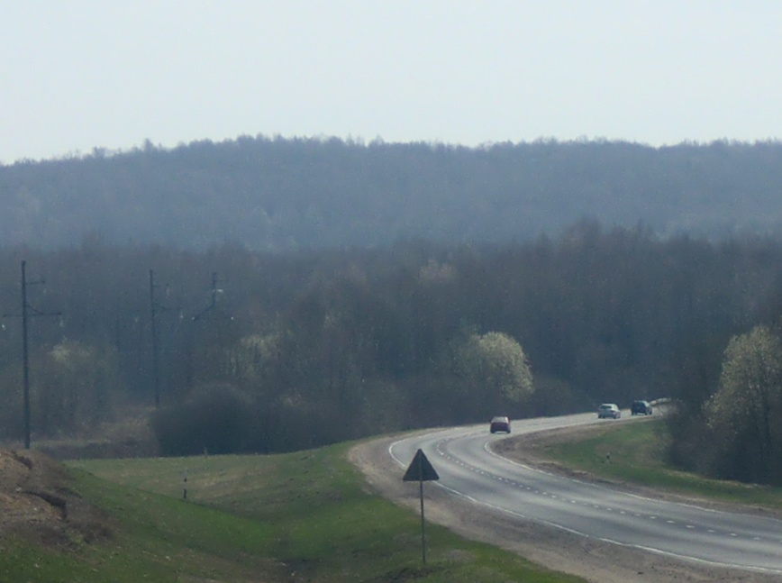 Дедовы горы образовались во время Сожской стадии Днепровского ледника примерно 220-150 тыс. лет назад и являются частью Коптевской концевой моренной гряды. В геоморфологических отношениях Дедовы Горы представляют собой краеугольный массив типичной формы, возникший между языками ледникового края.

В связи с тем, что относительные высоты превышают здесь местами 50 м, после образования Дедовы горы были переработаны эрозийно- денудационной деятельностью и в настоящее время представляют собой не монолитный массив, а целый ряд обособленных крутых склонов и холмов. Дедовы Горы поросли лесом. Здесь распространены сосна, граб, береза ​​и осина.

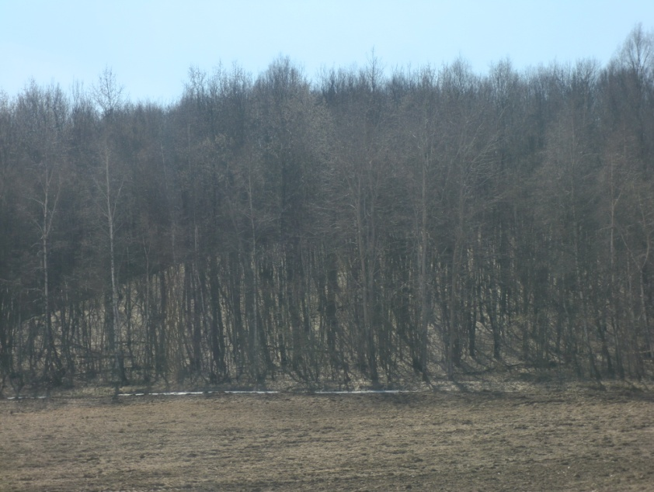 Подъехать к Дедовым горам можно по шоссе Гродно - Волковыск до аг.Коптёвка и далее на восток по дороге Коптевка - Колпаки до д.Бычки и оттуда на юг по гравийной дороге Бычки - Гривки.

Значительные относительные высоты и накопления влажности в ложбинах способствуют образованию частых туманов.

Сохранилось старинное поверье о том, что когда опускается туман, то говорят, что он пришел с Дедовых гор.

Старожилы деревень нашего сельсовета рассказывают легенду, связанную с происхождением названия Дедовых гор​​.

*Ішла вайна. Бязлітасная і жорсткая. Захліснулася крывёю зямля.*

*Сустрэліся яны ў страшны час, але са сваім моцным і чыстым пачуццем нічога не маглі зрабіць. Каханне ж не выбірае ні часу, ні месца.*

*Ён быў вялікім воінам, а яна звычайнай дзяўчынай. Ён быў ворагам. Звалі яго Уладзімір. А яе - Марыся.*

*Нічога не баялася, любіла Уладзіміра Марыся, не гледзячы на тое, што ён быў ворагам. Бачыла яна, як пралівае яе каханы кроў знаёмых і блізкхі ёй людзей, але нічога з сабой зрабіць не магла, бо ведала яна, што не было ў Уладзіміра выбару.*

*Але даведаліся людзі пра каханне Марысі. Схапілі яе і адвялі на высокую гару. Знялі з яе адзенне, толькі белую кашулю пакінулі. Халодны вецер пранізваў наскрозь цела.*

*- Ты здрадзіла свайму народу! - крычалі ёй людзі. - І за гэта павінна быць пакарана смерцю!*

*Нічога не адказала дзяўчына. Толькі горда ўскінула галаву і з крыкам кінулася з гары. А там ля падножжа ішла жорсткая бітва.*

*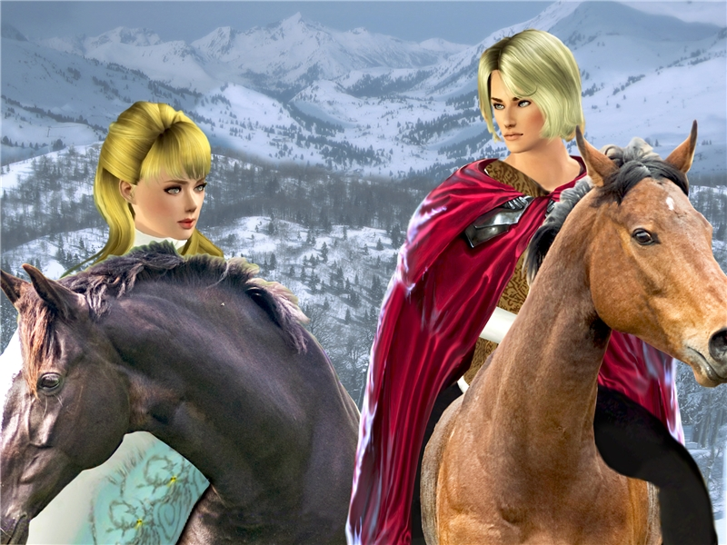Змагаліся не на жыццё, а на смерць. Быў сярод воінаў і Уладзімір. Пачуў ён крык каханай, забыўся пра ўсё на свеце, і тут жа мог загінуць ад мяча ворага, але ў гэты момант цела Марысі растварылася ў паветры, ператвараючыся ў туман, засцілаючы ўсё навокал. Разгубіліся воіны. Перасталі бачыць ў тумане: дзе свае, дзе ворагі - нічога не відаць. І бітва спынілася.*

*З тых самых часоў існуе легенда, што калі ў бітвах на войскі апускаецца густы туман, гэта значыць, сярод воінаў шмат улюблёных сэрцаў, якія спрабуе зберагчы загінуўшая Марыся.*

Именно с того времени сохранилось поверье о том, что когда опускается туман, то говорят, что он пришел с Дедовы гор - гор наших предков, горы Марии и Владимира.